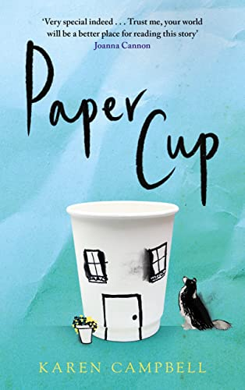
新 书 推 荐

中文书名：《纸杯》
英文书名：Paper Cup
作 者：Karen Campbell
出 版 社：Canongate Books
代理公司：Canongate /ANA/Claire Qiao
出版时间：2022年6月
代理地区：中国大陆、台湾
页 数：336页
审读资料：电子稿
类 型：大众文学
亚马逊排名：
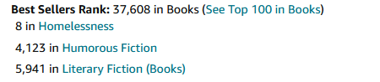

内容简介：

如果回去意味着你有机会重新开始呢?

在一次可怕的事故中，无家可归的凯莉不得不逃离格拉斯哥。也许她不相信奇遇，但一个友善时刻和一枚丢失的戒指的组合，让她不得不回到家乡。如果凯莉想要让丢失的戒指和它的主人团聚时，她必须回到她多年前逃离的小镇。

在从格拉斯哥到苏格兰西南角的旅途中，凯莉邂逅了古老的朝圣路线、充满敌意的人类、嬉皮士、爱书的人和一只友好的狗，随着记忆的翻涌，故人步步靠近。

《纸杯》是一部充满同情和希望的小说，讲述了坠入低谷后要如何扭转偏离生活的轨道。

作者简介：


卡伦·坎贝尔（Karen Campbell）是一位苏格兰小说家和前警官。她是七部小说的作者，最近的一部是《时间的声音》，该书是Waterstones苏格兰月度图书。她是苏格兰最佳新作家奖的获得者，并为苏格兰难民委员会、大赦国际、Moniack Mhor和苏格兰笔会等机构主持研讨会。她曾为英国广播公司第三台、爱丁堡国际图书节和格拉斯哥妇女图书馆写作，最近还担任邓弗里斯和加洛韦委员会的驻会作家。她住在苏格兰的加洛韦。

谢谢您的阅读！
请将反馈信息发至： 乔明睿（Claire）
安德鲁﹒纳伯格联合国际有限公司北京代表处
北京市海淀区中关村大街甲59号中国人民大学文化大厦1705室, 邮编：100872
电话：010-82449026
传真：010-82504200
手机：15804055576
Email: Claire@nurnberg.com.cn
网址：www.nurnberg.com.cn
微博：http://weibo.com/nurnberg
豆瓣小站：http://site.douban.com/110577/
微信订阅号：ANABJ2002

